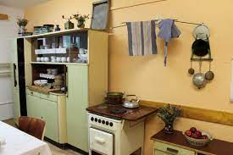
Program aktivit na 3. týden
Pondělí 16.1. 2023 svátek má Ctirad
Dopolední aktivity
Skupinové cvičení, čtení na patrech
Odpolední aktivity
Individuální RHB, paměťová cvičení

Úterý 17.1. 2023 svátek má Drahoslav
Dopolední aktivity
Skupinové cvičení, čtení po patrech
Odpolední aktivity
Individuální aktivity, RHB

Středa 18.1. 2023 svátek má Vladislav, Vladislava
Dopolední aktivity
Ohlédnutí za uplynulým rokem
Odpolední aktivity
Individuální aktivity, RHB

Čtvrtek 19.1. 2023 svátek má Doubravka
Dopolední aktivity
Skupinové cvičení, čtení po patrech
Odpolední aktivity
Individuální aktivity, RHB

Pátek 20.1. 2023 svátek má Ilona, Sebastián
Dopolední aktivity
Motomed, individuální aktivity
Odpolední aktivity
Reminiscence

Změny vyhrazeny, dle počtu personálu. Děkujeme za pochopení.

